網頁命名：news_050420.jsp

版型參考：一般文字上稿頁，如 /bus/bus02_h.html

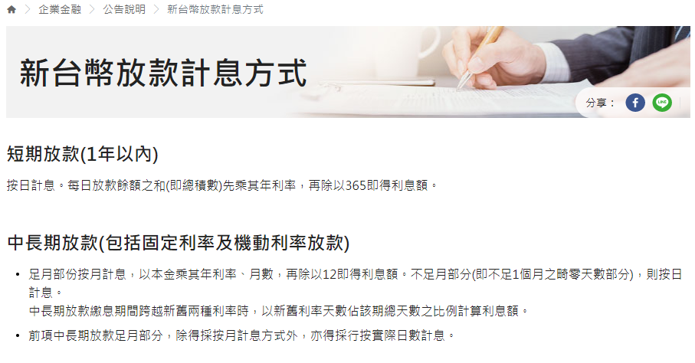

麵包屑路徑：HOME > 信用卡 > 信用卡附加服務 > 機場周邊 > JCB機場貴賓室

**H2標題：JCB機場貴賓室**

KV：[公版Banner > 優惠活動](https://zpl.io/a3Bz4XQ)

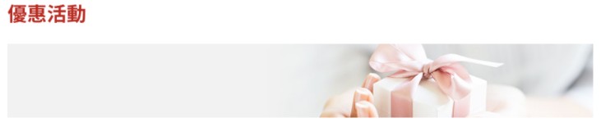

下方文字說明

**出國帶上海銀行JCB極緻卡/晶緻卡，免費享受日本、韓國、香港...等多國機場貴賓室!**

於亞洲主要國際機場提供免費機場貴賓室，讓JCB的持卡人出國搭機時能享有更舒適愉快的候機體驗。

出示JCB信用卡和登機證，即可免費使用日本、韓國、中國、香港、泰國、夏威夷、新加坡主要國際機場之機場貴賓室。(適用之機場貴賓室請參考[JCB官方網站](https://www.tw.jcb/zh-tw/consumers/platinum/airport-lounge/)。)

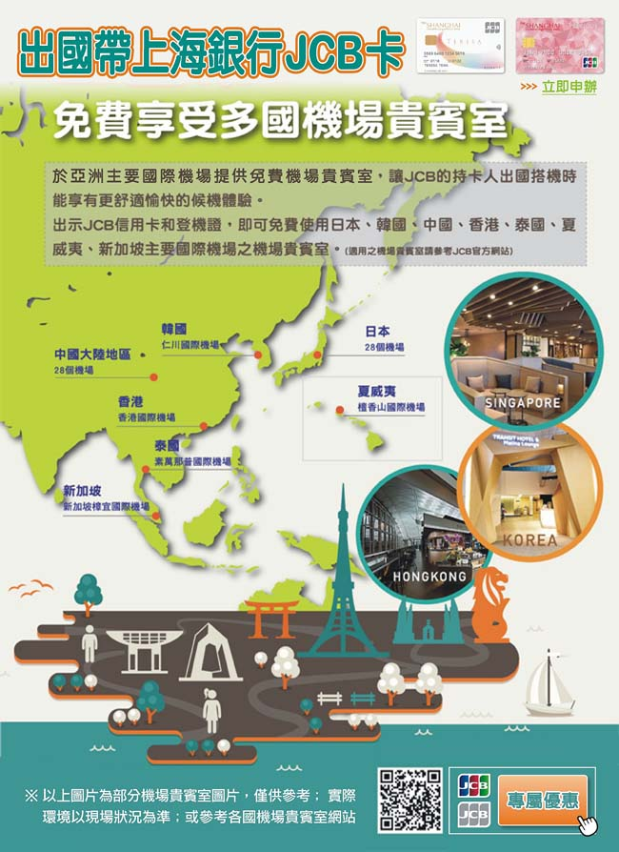

(圖片檔名：news_050420_banner

圖片2處請導連結—

右上立即申辦：/card/card02_a.jsp

右下專屬優惠：/card/card03_g1.jsp )

注意事項

1. 請出示JCB極緻卡或晶緻卡和當天的登機證或機票（如於入境後使用貴賓室仍請出示登機證存根）。
2. 若使用IC Check-in或持電子機票時，請告知航班號碼以及目的地。
3. 使用當日若無法出示JCB極緻卡或晶緻卡則無法使用貴賓室。
4. 各貴賓室若客滿無法使用時，或有使用時間限制、營業時間變更等情形，恕無法事先告知，敬請見諒。
5. 部分服務需收費，使用前請先詢問現場服務人員。
6. 多數機場貴賓室設置於登機門前或下機抵達後之區域。
7. 各機場內可能有一間以上之貴賓休息室，請於入內前先行確認是否為JCB之免費機場貴賓室。
8. 貴賓室為公共空間，也會有其他旅客使用。
9. 本活動係由JCB國際組織提供，相關規定及詳細辦法請參閱[JCB機場貴賓室服務網頁](https://www.tw.jcb/zh-tw/consumers/platinum/airport-lounge/)；若有變更或結束本服務，恕不另行告知。
10. JCB國際組織對本活動之一切事宜，保留最後審核、修正，及暫停終止本活動之權利。